6.16新龙中一班今日动态
一、来园情况
今天能准时入园的小朋友是：赵翊帆、陆钦瀚、韩凯风、罗恩哲、吕秦川、刘然诺、高翊桐、谢意增、周佳毅、吴 律、曹李安、王启轩、李依恬、楚慕凡、许米诺、黄馨宁、仇思诺、高依诺、赵诺一、杜妍汐、蔡书歆、李雨佳、赵伊凡孩子们能将《快乐家园》和枕头带来放在自己的床上。

- 户外活动
今天我们在皮球区和跑道区开展了户外活动，我们先是玩皮球，有的小朋友拍球，有的小朋友滚皮球，中途休息后我们来到了跑道区，分别进行了跑步比赛，双脚跳和单脚跳。能积极参与户外活动的小朋友是：赵翊帆、陆钦瀚、韩凯风、罗恩哲、吕秦川、刘然诺、高翊桐、谢意增、周佳毅、吴 律、曹李安、王启轩、李依恬、楚慕凡、许米诺、黄馨宁、仇思诺、高依诺、赵诺一、杜妍汐、蔡书歆、李雨佳、赵伊凡。
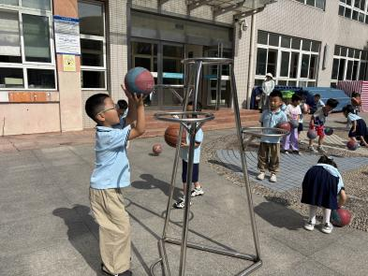 | 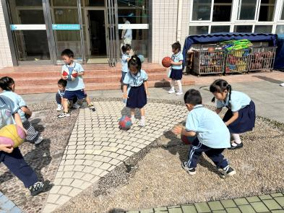 | 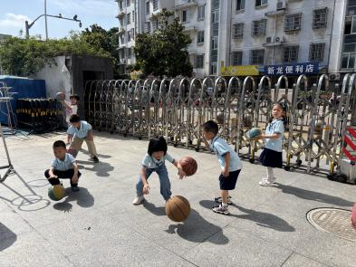
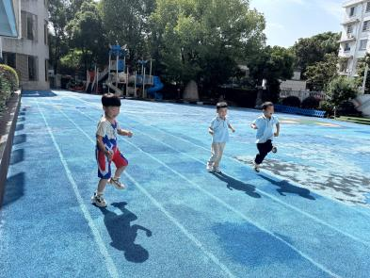 | 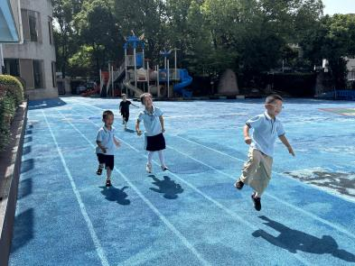 | 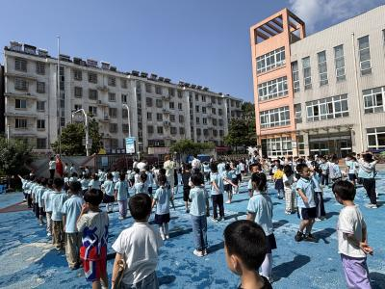

三、集体活动《音乐：猪小弟》
这是一首曲调简单，活泼有趣的儿童歌曲。歌曲为2/4拍，两个乐句，四段歌词，用情境性和对话性的语言表现了猪小弟由脏变干净的过程，附点节奏的反复使用增添了歌曲活泼欢快的情趣。歌曲可以通过节奏的快慢，唱法的连、断，结合歌词的内容表现猪小弟高兴和伤心的两种心情。本次活动的重点是学唱歌曲。难点是引导幼儿唱准曲中的附点音符，并能在歌曲中等待和正确地表现出前奏、间奏和尾奏。
幼儿乐于参加歌唱活动，部分幼儿音准较好，节奏感较强，大部分幼儿能够跟随乐曲的旋律进行演唱，幼儿对于附点音符和休止已有初步的认识，但是孩子部分幼儿歌唱能力较弱，在音准、节奏、表现力上还比较欠缺。
在活动中能学习用快且跳跃和慢且连贯的两种不同的方式歌唱，唱准附点音符，表现出歌曲的活泼有趣的小朋友是：赵翊帆、陆钦瀚、韩凯风、罗恩哲、吕秦川、刘然诺、高翊桐、谢意增、周佳毅、吴 律、曹李安、王启轩、李依恬、楚慕凡、许米诺、黄馨宁、仇思诺、高依诺、赵诺一、杜妍汐、蔡书歆、李雨佳、赵伊凡在活动中，孩子们尝试创编洗澡的动作以及与他人不同的表示亲热的动作，感受创造带来的快乐。
四、区域活动
今天能在教室开展区域游戏的小朋友是：赵翊帆、陆钦瀚、韩凯风、罗恩哲、吕秦川、刘然诺、高翊桐、谢意增、周佳毅、吴 律、曹李安、王启轩、李依恬、楚慕凡、许米诺、黄馨宁、仇思诺、高依诺、赵诺一、杜妍汐、蔡书歆、李雨佳、赵伊凡游戏中，孩子们能自主思考，积极动手，探索不同区域中的各个游戏。
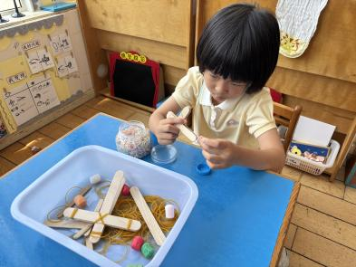 | 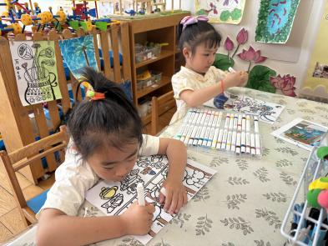 | 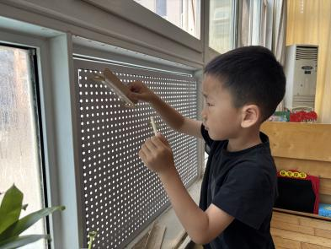
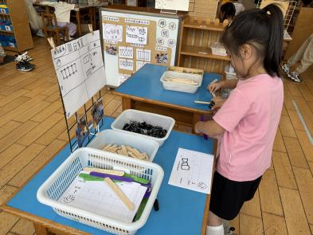 | 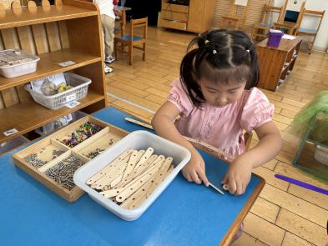 | 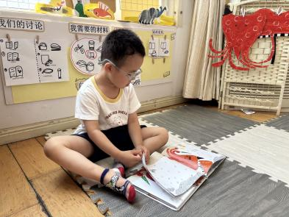
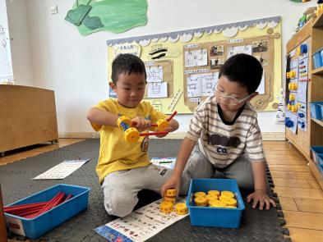 | 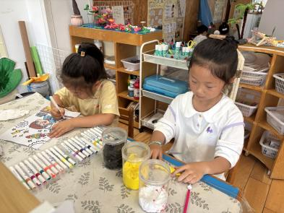 | 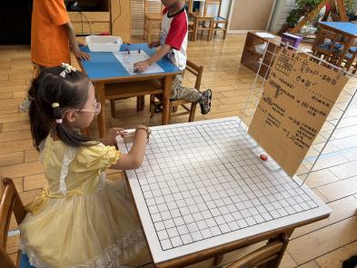

五、请你关注
最近手足口、口腔咽峡炎等传染病毒较多，家长在家加强检查，关注幼儿体征。

